過動世代，教養新挑戰？

輔導文粹–特殊教育

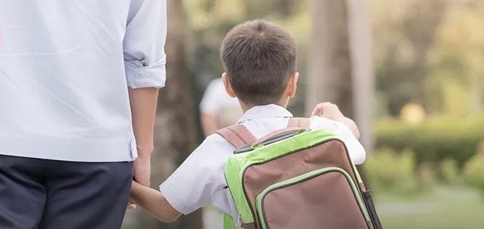

過動世代應該被視為是一種特質，而不是標籤。標籤化讓過動世代成為一個立場對立、是非分明敏感的議題，沒有辦法討論和學習。但只有接受這種特質，才能正確的理解和支持孩子認識自己。

最近10年內，情緒障礙的小學生成長2.2倍，自閉症小學生人數也成長1.9倍。這一群快速成長的過動世代，有著難以言說、不被理解的「隱形障礙｣，目前已經成為中小學特教生中的主流。10年前，情緒障礙加上自閉症的小學生只占特教生7.6%，但是現在已經逼近兩成。也就是說，小學階段的特教生中，幾乎每5個就有一個是屬於過動世代的「隱形障礙｣特教生。

過動世代給大人帶來了很大的教養挫折和愧疚感，這是一種「病｣？是大人沒教好？方法不對？還是根本因為這個時代已經被設定好的教養規格就是不符合過動世代的成長？

台北市市長候選人柯文哲的太太陳佩琪，自己是小兒科醫師，媒體上更展現犀利人妻的幹練。但是，當她面對亞斯伯格症的兒子時，柯文哲覺得沒什麼值得大驚小怪，因為自己「小時候就這樣｣。陳佩琪也因此質疑自己：「是不是神經太小條？｣更充滿愧疚的不斷反問：「為什麼是我的孩子？怎麼生出這樣的小孩？｣

近年來，過動世代中小學生人數暴增，主要是因為定義的門戶大開。以前並不是不存在，而是沒有被承認和發現。

知名漫畫家朱德庸，在53歲時，才知道自己是亞斯伯格症，一下子理解了童年的困頓。朱德庸中小學階段是教育體系下的「魯蛇｣，永遠和好學生沾不上邊。「想起小時候真的很難受，也不知道為什麼，以為全是我的錯，『亞斯』讓我慢慢釋懷，｣朱德庸接受《親子天下》專訪時說。

這一代的家長再也不期待孩子說了就聽，不聽就打。但是當把管教的寬容度打開，卻面對愈來愈多教養難題，是無法從成長經驗中找答案。過動世代人數暴增，但是家長和老師卻沒有準備好該如何面對。沒有準備好的心理狀態中，常常看到因為家長無法接受、老師沒有支援，溝通發生衝突。沒有裝備足夠的專業知識，也讓許多大人相信面對過動世代，只需「對症下藥｣，就能看到孩子行為改變。

過動世代應該被視為是一種特質，而不是標籤。標籤化讓過動世代成為一個立場對立、是非分明敏感的議題，沒有辦法討論和學習。但只有接受這種特質，才能正確的理解和支持孩子認識自己。

[作者: 陳雅慧(親子天下)](https://www.parenting.com.tw/blogger/12)